LA RÉUNION

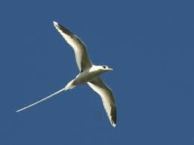

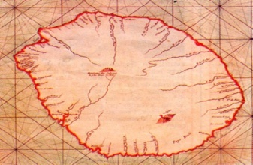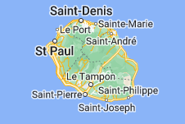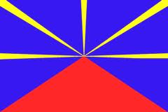

Ile tropicale montagneuse et volcanique d'environ de 3 millions d'années.

Découverte en 1500 par les Portugais, la France en prend possession en 1642, connue initialement sous le nom de l’île de Mascarin, puis d’île de Bourbon, elle est appelée La Réunion en 1848 et devient département français en 1946.
Elle constitue à la fois un département, le 974, et une région d’outre-mer Française.
Située dans l’Océan Indien, à 55°3 de longitude Est et 21°5 de latitude Sud, au-dessus du tropique du Capricorne, d’une superficie de 2512 km2, à l’est de l’Afrique dans l’hémisphère sud, dont son point culminant est le piton des Neiges à 3071 mètres.
L’Ile de la Réunion fait partie de l’archipel des Mascareignes, elle est située à 9300 Km de Paris, à 210 km de l'Ile Maurice, à 836 km de Rodrigues, à 700 km de Madagascar et à1850 km des Seychelles.
Ex-escale de la Compagnie Française des Indes, qui possède une faune et une flore variées, elle est connue pour sa culture du café et son industrie de la canne à sucre.
La Réunion aux 1000 visages

« La Réunion porte bien son nom »

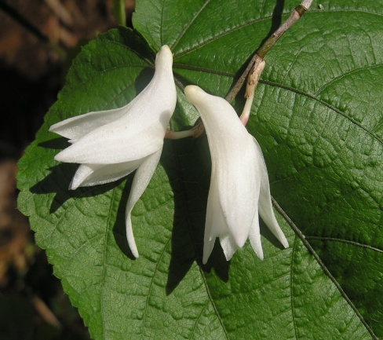

Un patrimoine réunionnais peuplant l’île de La Réunion qui porte bien son nom !

Avec des populations venues d’Afrique, de Madagascar, d’Asie et d’Europe, la réussite du métissage y fait figure d’exception heureuse dans le monde actuel. La diversité ethnique et la multiplicité culturelle sont des réalités de chaque instant et confèrent à la vie réunionnaise une ambiance de savoir vivre ensemble.
Cette diversité de l’âme créole s’exprime au travers de sa culture, de sa langue, de ses musiques, de ses coutumes et de sa gastronomie haute en couleurs et en saveurs.
Une population chaleureuse et accueillante

La Réunion, est une mosaïque de races vivant(s) toutes en harmonie, au fil d’une même promenade nous pouvons découvrir une pagode, une mosquée, un temple tamoul ou une église, qui peuvent être visités.

Les mariages croisés ont donné lieu à des métissages qui sont à l’origine des « Créoles de la Réunion ».

La Réunion métissée par excellence, est une destination cosmopolite proposant un patrimoine culturel hors du commun et très diversifié : musées « Kréolia, Matutina, Cité du Volcan, de la Vanille etc… », mais aussi les rues chargées d'histoire, et les villages ayant conservé le cachet « des villages Créoles et des cases Lontan » à Hell-Bourg, Entre Deux….

Les anciennes demeures de maître sur des grandes plantations, et les grandes cases de notables sont aujourd’hui ouvertes au public, mais aussi les usines de canne à sucre devenues musées ou encore en activité, les distilleries de rhum, les monuments historiques hérités de la Compagnie des Indes.

Sa population actuelle est de 873 102 habitants.

La démographie locale se caractérise par la jeunesse et les origines variées, à la fois Européenne, ouest Africaines, Malgaches, Indiennes, Vietnamiennes et Chinoises.

Cette diversité influence la culture réunionnaise par sa langue Créole Réunionnais, sa cuisine et sa musique (Séga, Maloya).

Les Réunionnais, amoureux de leur nature et soucieux de la préserver, font partager ces trésors naturels en vous guidant sur les chemins sauvages, dans des jardins et sur les sentiers botaniques, où les plantes indigènes, endémiques ou importées sont soigneusement répertoriées et présentées.

L'origine volcanique de la Réunion a donné des terres fertiles et propices à la culture de la canne à sucre, depuis le milieu du XIXème siècle. Sur l'île, deux usines transforment toujours la canne en sucre, rhum et énergie. Elles ouvrent leurs portes au public, tout comme quelques sociétés d'embouteillage ou d’autres petites distilleries.

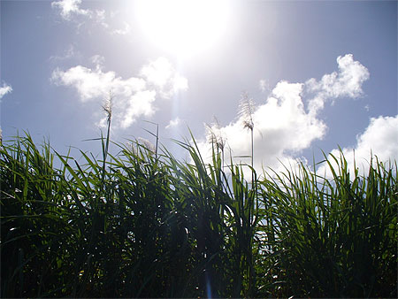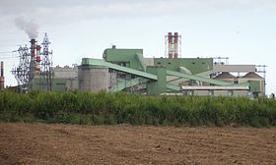

A découvrir dans les exploitations agricoles, vergers et coopératives, les domaines spécialisés dans la culture, la canne à sucre, le café, la vanille, le miel, les essences à parfum (géranium, vétiver, ylang-ylang), les fleurs (orchidées…), les fruits tropicaux (mangues, bananes, letchis...), les légumes (chouchous, lentilles) et la vigne...

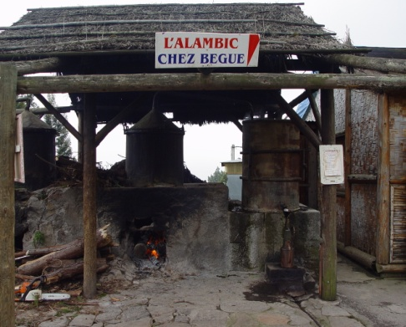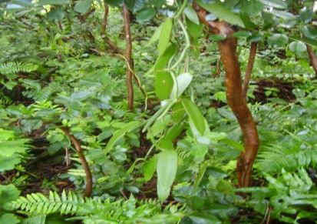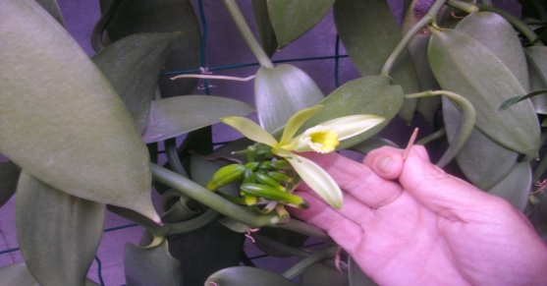

Baignée par les alizés d'Est, la moitié de l'île au vent est riche en cascades et en paysages verdoyants. La partie sous le vent, est la plus sèche et on y trouve les plages, la chaleur est présente presque toute l'année.

La température sur la côte ne descend jamais en dessous de 19°C, mais elle peut atteindre des chiffres négatifs en altitude.

Le relief de l’île est à l’origine de nombreux microclimats, dont un tropical humide, tempéré par les vents d’alizés.

Avec de fortes disparités entre la côte au vent à l’est, et la côte sous le vent à l’ouest, avec les zones côtières plus chaudes et plus fraîches en altitude.

Les Iliens vivent suivant les caprices de « Dame Nature » du 15 novembre au 15 avril, période cyclonique et s’aguerrissent pour ne pas voir anéantir leurs biens avec le passage des cyclones.

Le relief de l’île est très accidenté par une érosion active.

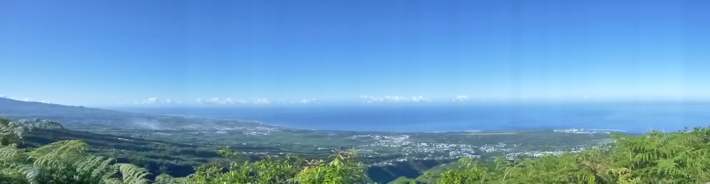

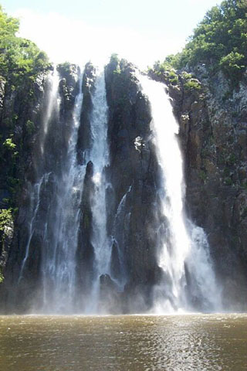

L’ensemble de l’île est un édifice volcanique, issu d’éruptions plus ou moins anciennes des Pitons des Neiges et de La Fournaise.

Les Plages

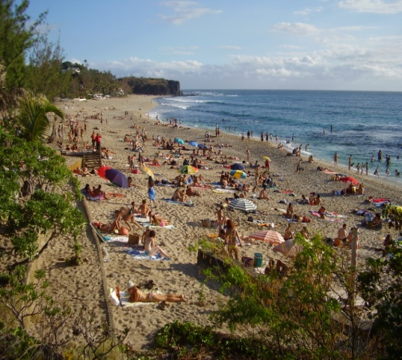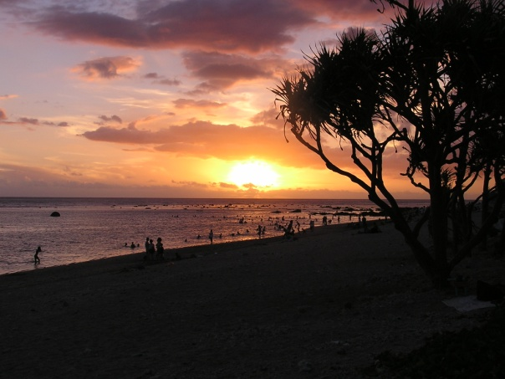

La zone balnéaire de l'île de La Réunion offre une vingtaine de kilomètres de plages, certaines closes par une barrière de corail, de sable blanc ou noir, parfois ombragées par les filaos et cocotiers, réservées à la baignade et à la découverte de la faune et la flore sous-marines exceptionnelles.

Le Grand Ouest – Berceau du Peuplement

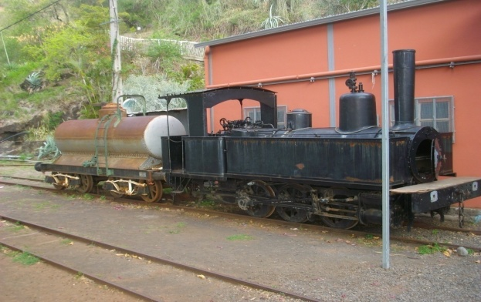

L’histoire commence ici…….

Véritable porte d’entrée de l’île, la Côte Ouest a vu débarquer les premiers habitants de La Réunion. La vaste baie de Saint-Paul, considérée comme le meilleur ancrage de l’île, devient naturellement le berceau du peuplement. En 1663, Payen et ses compagnons, premiers occupants de l’île, installent leurs habitations devant la grotte « des premiers Français ». En 1665, Etienne Régnault, premier gouverneur de l’île, débarque à son tour avec 20 colons. Ils s’établissent sur les contreforts de Savannah, au lieu-dit « vieux Saint-Paul », actuellement la « Tour des Roches ». Le site est propice à l’agriculture et l’étang constitue un lieu de pêche et de chasse privilégié.

Très vite, le quartier s’étend aux « Sables » (Centre-Ville de Saint-Paul), puis à l’ensemble de la Côte Ouest.

Témoins d’un passé riche et mouvementé, les lieux de mémoire y sont plus nombreux qu’ailleurs. Ils racontent l’histoire de la colonisation mais aussi celle douloureuse, de l’esclavage, du marronnage et des engagements.
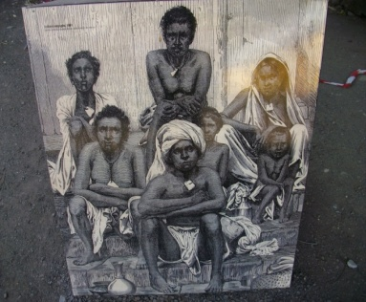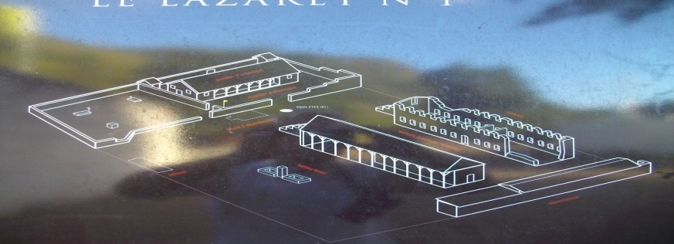

Beaucoup d’esclaves ont laissé leurs empreintes par les noms donnés à différents sites notamment dans le cirque de Mafate.

Ainsi, la caverne du Roi Phaonce, à Piton Rouge, et le cirque de Mafate incarnent la résistance des chefs marrons, tandis que les lazarets de la Grande Chaloupe, lieux de quarantaine, ont profondément marqué la période de « l’engagisme ».

L’esclavagisme, aboli en 1848, a été mis en œuvre dès son peuplement, les esclaves servent d’abord à la culture du café puis celle de la canne à sucre.

L’histoire Réunionnaise a forgé une population métissée, qui revendique sa créolité avec toutes les nuances permises par le melting-pot de 3 continents et de diverses religions.

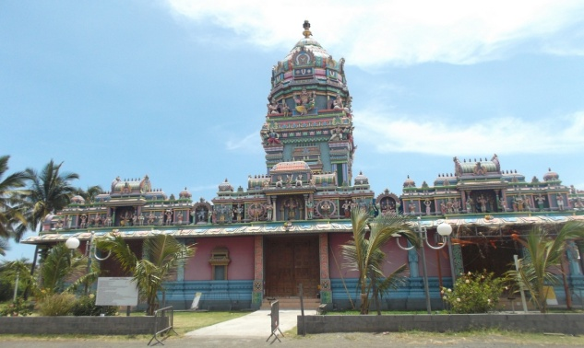

Le Grand Nord - Pays des Hommes – Terre de conquête

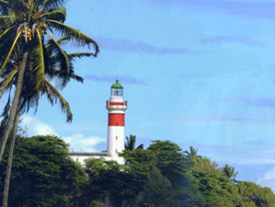

Saint-Denis ville au charme colonial préservé, se veut une halte culturelle pour le visiteur. Les nombreuses demeures créoles de la rue de Paris, ses bâtiments religieux et ses rues ombragées invitent à la flânerie.

De Saint-Marie à Saint-Philippe, découverte de la côte Est, avec une immersion dans la culture de la canne à sucre dont ses versants sont recouverts, et de la vanille. Les rivières issues des cirques côtoient les abrupts et préservés par des pans de forêt primaire tropicale.

Le Grand Nord, surnommé « le Beau Pays », conjugue les facettes de trois communes aux attraits complémentaires : la richesse historique et architecturale de la cité dyonisienne, l’étendue des plaines agricoles de Sainte-Marie, et le charme sauvage des bocages et des Cascades de Sainte-Suzanne.

Sur ce territoire ont été écrites quelques-unes des grandes pages de l’histoire de la conquête de l’île ; ses paysages citadins et ruraux en portent encore les traces.

Dès 1669, Etienne Régnault délaisse Saint-Paul pour Saint-Denis. Il faut attendre 1735 pour que le gouverneur général Mahé de la Bourdonnais l’officialise comme capitale administrative et commerciale de l’île. Point stratégique, elle est dotée de batteries, d’un fort et d’une poudrière pour assurer sa défense. Malheureusement, cela ne suffit pas lors de l’attaque anglaise de juillet 1810, la Redoute fut le théâtre de la défaite française.

De tous temps, les forêts du beau pays ont eu une fonction importante pour le chef-lieu : réserve de bois et de charbon, lieu de villégiature, vigie… Aujourd’hui encore, situées aux portes de la plus grande ville d’outre-mer, elles répondent aux besoins des habitants à la recherche de nature et de calme.

En 1668, un bateau appartenant à la Compagnie des Indes, le Saint-Denis, vient mouiller dans la baie du futur chef-lieu. Au nom de la profonde amitié qu’il éprouve pour le commandant du navire, Etienne Régnault nomme le site, « Saint-Denis ».

Grand Est – Pays de l’eau – Terre de légendes

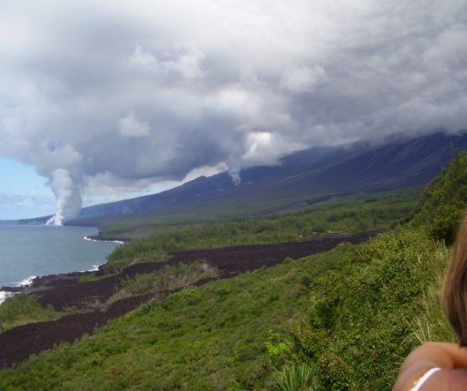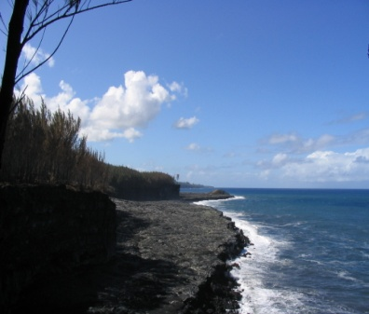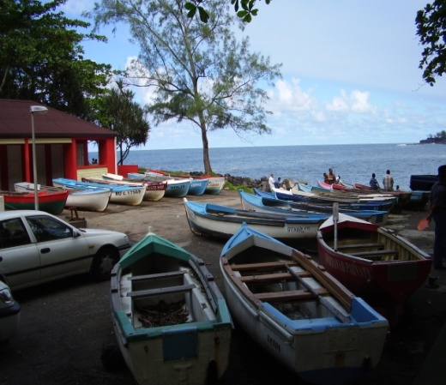

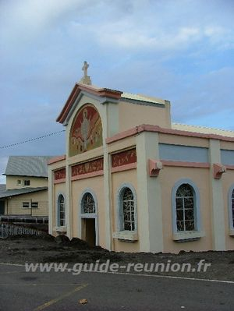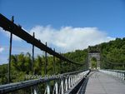

Le territoire de Grand Est, Salazie est caractérisée par l’omniprésence de l’eau, dans la nature comme dans la vie des hommes, sous ses formes les plus variées.

Actrice des grands paysages de l’est, elle se dévoile en rivières, cascades, bassins et étang, de manière souvent spectaculaire.

Plus discrète et paisible, elle ruisselle le long des troncs d’arbres, perle aux pointes des feuilles, imbibe les mousses et le sol, habillant le territoire d’une parure de verdure : la forêt des pluies.

Dévastatrice et redoutée, elle anime l’érosion et ride les flancs de la montagne avec une rare violence.

Ressource essentielle et milieu de vie, elle a attiré et guidé les premiers hommes venus s’installer dans le cirque.

Ces hommes, bien que connaissant le danger qu’elle représente, ont choisi de rester et de l’apprivoiser à travers des cultures spécifiques : chouchou, songe, cresson…

Source de légendes, elle nourrit encore aujourd’hui l’imaginaire collectif.

Le Sud Sauvage Terre de Parfums, de Saveurs, d’Agriculture et d’Artisanat

Pointe verdoyante de l'île de La Réunion, le Sud sauvage est le lieu de rencontre de l'océan Indien et de la roche volcanique. Criques, anses, bassins et coulées de lave sont un cadre idyllique et luxuriant pour une découverte authentique de l'art de vivre à la créole et des savoir-faire traditionnels, tels que la culture de la vanille et son art délicat de la fécondation.

Le Sud Sauvage est la destination la plus authentique de l’Île. Ici, le temps semble ralentir ; il y règne une douceur de vivre que l’on ne retrouve pas ailleurs.

Ce territoire offre une grande variété de paysages encore préservés :
- côte sauvage déchiquetée et battue par la houle, forêts primaires de bois de couleurs, coulées de basalte nues et inhospitalières.

Cette diversité de décors s’accompagne d’une multitude de parfums et de saveurs qui mettent les sens en éveil.

Les forêts littorales de Saint-Philippe mêlent l’odeur des embruns aux effluves de la vanille.

Les terres fertiles de Saint-Joseph ont jadis accueilli les toutes premières plantes à épices que l’on trouve aujourd’hui aux quatre coins de l’île :

- muscade, girofle, cannelle, la Plaine des Grègues est le seul hameau de l’île où l’on cultive encore le safran pays « le curcuma ».

Quant aux produits du terroir, le Sud Sauvage n’en manque pas : vacoa, palmistes, choca bleu, autant de spécialités culinaires à goûter et regoûter sans modération !

C’est le botaniste Joseph Hubert qui a introduit sur l’île la plupart des plantes à épices et des arbres fruitiers :
- giroflier, muscadier, cannelier, letchi, arbre à pain, avocatier, zévi et longani.

Bien plus urbanisé que son voisin le Sud Sauvage, le territoire du Grand Sud n’en est pas moins dénué de charme !

Entre mer et montagne, on y trouve la diversité des paysages de l’île :

- forêt sèche d’Etang Salé, forêts humides des Makes ou du Tévelave, paysages magistraux du Cirque de Cilaos, champs de canne à sucre chargés d’histoire de Saint-Louis, sans oublier les riches terres volcaniques de Petite Ile.

Cette dernière, surnommée « le grenier à vivres du Sud », accueille des productions agricoles très diversifiées :

- agrumes, ail, oignons. Autant de produit du terroir auxquels s’ajoutent les lentilles et les vignes de Cilaos, et les fraises de Montvert.

La richesse du Grand Sud se traduit aussi dans l’artisanat :

- le travail du bois fait la réputation de Saint-Louis, tandis que Cilaos est connu pour ses dentelles, ses broderies, son vin et ses thermes

D’autres matières alimentent la créativité des artisans locaux : écailles de tortue, bambou……

C’est à Angèle Mac-Auliffe que l’on doit les débuts de la broderie à Cilaos. Fille du premier médecin du cirque, elle enseigna sa technique aux femmes désœuvrées de son entourage et contribua fortement au développement du cirque.

Les Pitons, Cirques et Remparts

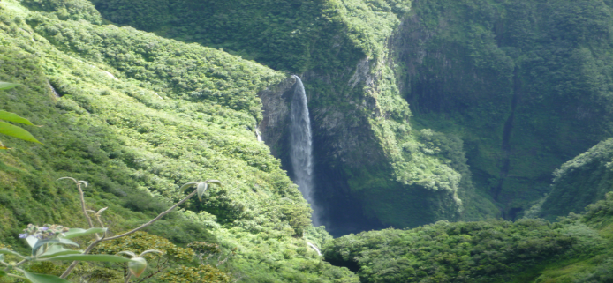

L’île de La Réunion offre la diversité d’un continent, avec des paysages inédits et uniques !

Le centre de l’île abrite trois cirques, aux remparts vertigineux qui abritent une biodiversité unique au monde :

- Salazie, Mafate et Cilaos, ainsi que les pitons des Neiges et de la Fournaise.

Le Piton de La Fournaise Terre de Feu

Volcan le plus actif de la planète et culmine à 2632 mètres.
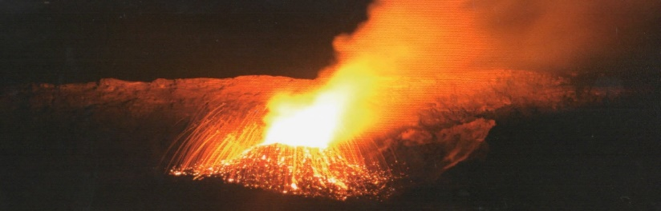

Il est un volcan de type effusif, élément incontournable qui ne représente qu’un danger limité pour la population du grand sud, et, qui offre régulièrement un spectacle époustouflant avec ses réveils fréquents.

L’accès au point de vue de l’enclos, au Pas de Bellecombe, est accessible en voiture.

A cheval sur les communes du Tampon, de Sainte-Rose, de Saint-Philippe et Saint-Joseph, cet espace est traversé de part et d’autre par la Route du Volcan, qui débute à la Plaine des Cafres et s’achève au Pas de Bellecombe.

La succession des milieux nous emmène des pâturages « auvergnats » jusqu’au décor lunaire de la Plaine des Sables, en passant par les sombres forêts résineuses des « Vosges ».

Ainsi qu’un voyage dans le temps, à la rencontre des grands paysages géologiques qui « racontent » la formation du Volcan, points de Vue du Nez de Bœufs, La Plaine des Sables et le Pas de Bellecombe.

Avant la construction de la Route « monter au Volcan » était une expédition qui requérait les services de guides et de porteurs ! Trois jours de marche étaient nécessaires en aller-retour depuis la Plaine des Cafres, voyage coûteux et réservé aux personnes aisées.

Le Cirque de Salazie

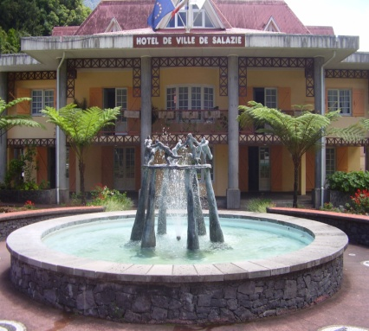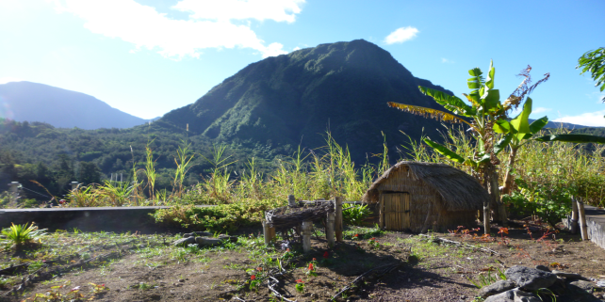

Le plus verdoyant et le plus accessible avec une végétation luxuriante, de nombreuses et impressionnantes cascades. Le village d’Hell Bourg, est l’authenticité de l’un des plus beaux « villages de France » et « Villages Créoles »

Nombreux départs de randonnées dans le cirque et vers d’autres cirques.

Le cirque de Salazie détient des records de pluviométrie. En 1980, lors du passage du cyclone « Hyacinthe », il est tombé à Grand Ilet plus de 3 mètres d’eau en 3 jours.

Le Cirque de Cilaos - Le Piton des Neiges

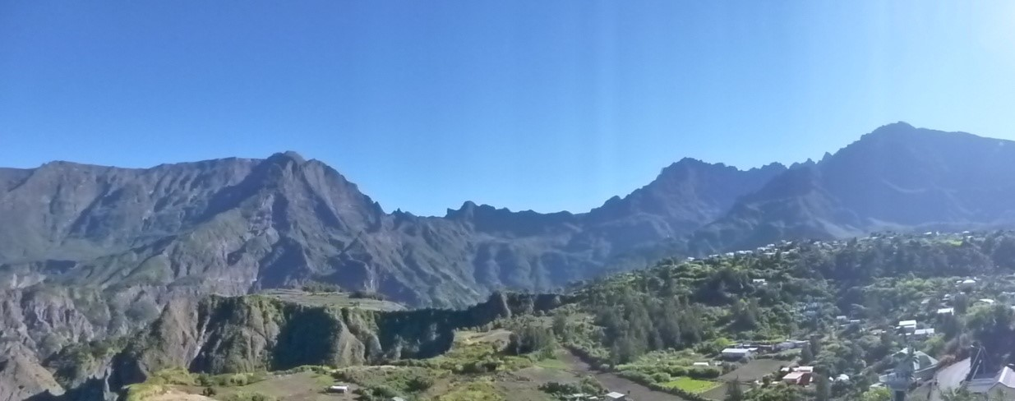
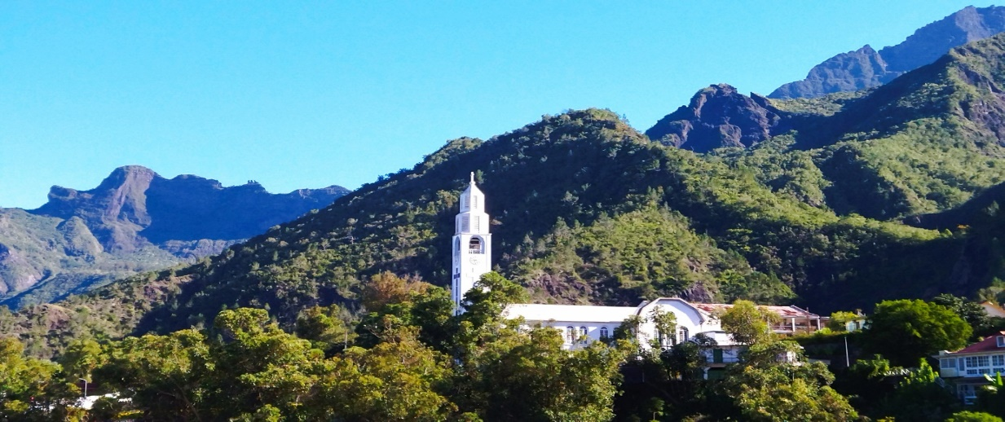

L'île de La Réunion née de la rencontre de l’eau et du feu il y a 3 millions d’années, le Piton des Neiges apparaît comme le point culminant de l’océan Indien à 3071m. Lors de son effondrement dû à l'érosion, le Piton des Neiges a formé les trois cirques, Cilaos, Mafate et Salazie, et des amphithéâtres naturels véritables sanctuaires de la biodiversité.

Le plus grand, Cilaos, est dominé par le Piton des Neiges et accessible par la « Route aux 400 virages », route panoramique, village avec ses spécificités locales vin, lentilles, broderie et les thermes.
Le Cirque de Mafate

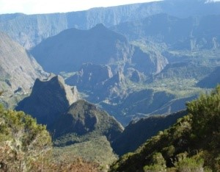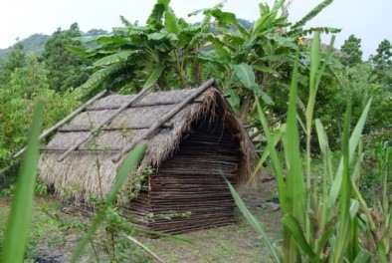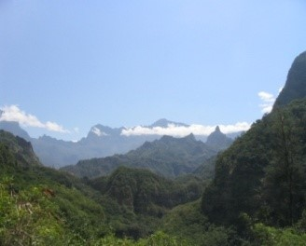

Le seul cirque accessible uniquement à pied, nombreux départs pédestres ou en hélicoptère, mais aussi le plus sauvage, avec plus de 100 Km de sentiers et une dizaine de sommets culminants à plus de 2000 mètres, le « Paradis des randonneurs ».

Le Parc National

La Réunion doit son succès à ses cirques, pitons et remparts, qui correspondent à 42% de sa surface. Elle possède des kilomètres de sentiers de randonnées qui permettent un tourisme vert à grand spectacle. La variété de paysage est assez impressionnante, passant de la forêt tropicale vierge luxuriante à un paysage lunaire dépourvu de végétation.

En 2007, pour préserver cet héritage, ces richesse et biodiversité, le parc national a été créé au cœur de la Réunion, qui a été "Bien Naturel Inscrit au Patrimoine Mondial de l'Unesco" le 1er Août 2012, ainsi qu’une réserve biologique marine, 42 % de la surface de l’Ile inscrits :

- soit 30% des milieux naturels identiques à son origine, avec 60% de végétation endémique, et avec plus de 150 microclimats.

L'inscription des « Pitons, cirques et remparts de l'île de la Réunion » au Patrimoine Mondial de l'Unesco en 2012 témoigne de l'intérêt botanique incontestable de cette île de l'Océan Indien.

